**МКУК «Подосиновская МБС»**

**Инновации в библиотеках Подосиновского района**

**в 2017 году**

**Краеведение**

Ежегодно Подосиновская центральная библиотека им. А. Филёва принимает участие в Дне посёлка, развернув в месте проведения праздника – Подосиновской роще, «Библиотечную поляну». Но каждый год на поляне бывает новая программа.

В 2017 году сотрудники библиотеки организовали фотосессию «Вдоль по Югу синему», которая проходила на фоне красочного баннера и ладьи «Осиновец».

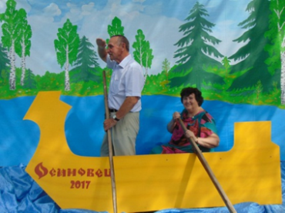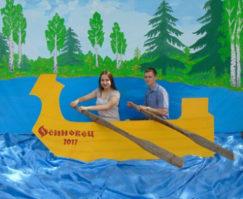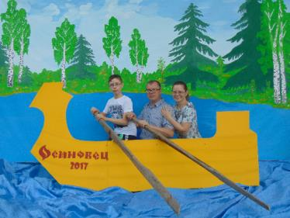«Улыбочку! Отправляемся в плавание!» – говорили библиотекари посетителям фотосессии.

Ко Дню посёлка заместитель директора по библиотечной работе Н. А. Боровская подготовила к выпуску сборник **«Сосна эта смотрится в воды реки… О Причальной сосне в посёлке Подосиновец».** В сборнике собраны материалы, посвящённые этому памятнику природы, неразрывно связанному с историей Подосиновца. В ЦБ им. А.А. Филёва оформлен стенд **«О Подосиновце поэтической строкой».**

Из печати вышел сборник **«Купава моя, Купавушка…»,** подготовленный Подосиновской центральной библиотекой им. А. А. Филёва к 100-летнему юбилею писателя-земляка А. А. Филёва. Сборник издан в ИД «Герценка, тиражом 100 экземпляров. В него вошли автобиографические материалы, воспоминания коллег, друзей, земляков, учеников, библиотечных работников, родных писателе-земляке. Всего свыше 30 авторов. Стихи Н. Пересторонина и Н. Мохиной открывают и завершают сборник. Издание иллюстрировано цветными фотографиями и репродукциями картин художников В. Ушаковой, П. Серкина и Г. Балахничева.

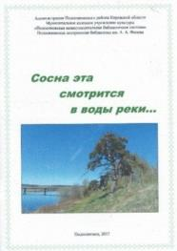

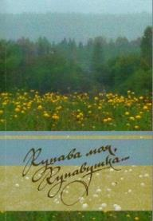

Из печати вышел сборник **«Кино в Подосиновском районе: взгляд сквозь года»** (составитель Н. А. Боровская)**.**

В него вошли архивные документы, воспоминания, письма, отрывки из документальных и художественных произведений, книг приказов по отделу культуры Администрации района, статьи из газеты «Знамя», раскрывающие историю кинопроката и любительского кино в Подосиновском районе Кировской области.

К Межрегиональному фестивалю «Славяне Поюжья», который в 2017 г. проходил в Подосиновском районе, выпущен сборник **«Стихи, рождённые Поюжьем»** (составитель Н. А. Боровская). В брошюру вошли стихи поэтов Кировской и Вологодской областей, навеянные литературными встречами Поюжья с 1997 по 2016 годы.

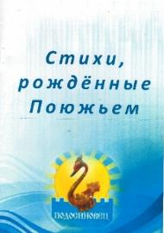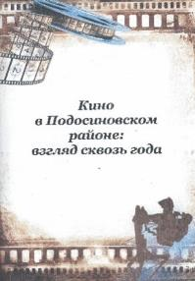

Демьяновская детская библиотека ежегодно принимает участие в ярмарке, посвящённой Дню работников леса. В этом году на библиотечной поляне впервые появилась интерактивная выставка **«Приглашаем к самовару!»,** на фоне которой проходила фотосессия для всех желающих. Библиотека стала победителем конкурса **«Я и мой зонтик»** в номинации «Сказочные зонтики» и получила диплом. От организаторов ярмарки все победители получили сертификаты, а призёры – сладости.

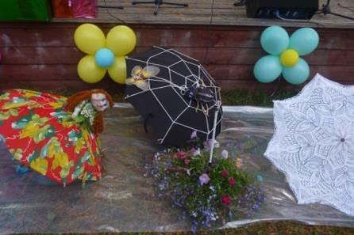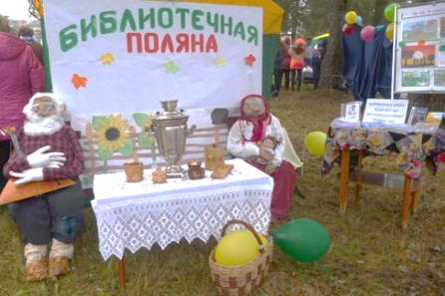

О прошлом и настоящем лесного посёлка Лунданка рассказала землякам на Дне поселка библиотекарь сельской библиотеки О. И. Залесова. Для этого она собрала воспоминания земляков, архивные материалы, а также упоминания о поселке в художественной литературе. А еще Ольгой Ивановной была подготовлена литературно-музыкальная композиция «Мой милый край, Лунданка дорогая», куда вошли стихи и песни о родном крае, номера художественной самодеятельности. Гости праздника с интересом рассматривали фотографии на стенде «История Лунданки в фото».

Ветераны, работники культуры, учителя села Яхреньги, собравшись в сельской библиотеке, решили, что юбилеи людей, внесших вклад в развитие сельского поселения, колхоза «Маяк», будут отмечаться публично проведением творческого мероприятия в библиотеке. Такое решение было принято на юбилейной творческой встрече Нины Николаевны Шелгинской, которая является создателем и первым руководителем народного танцевально-хорового коллектива колхоза «Маяк».

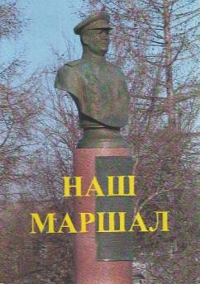К 120-летию со дня рождения нашего знатного земляка, дважды Героя Советского Союза Ивана Степановича Конева директором МБС О. Н. Савинцевой и заместителем директора по библиотечной работе Н. А. Боровской был подготовлен и выпущен сборник стихов и фотографий **«Наш Маршал».** В него вошли 12 произведений поэтов, посвященных дважды Герою Советского Союза И. С. Коневу и его родному дому в деревне Лодейно, написанные в разные годы. Сборник проиллюстрирован фотографиями деревни Лодейно, Мемориального дома-музея, экспозиции и экспонатов из фонда. В нем представлены также фотографии родных Маршала, в разные годы посетивших малую родину своего прославленного родственника.

Впервые сотрудники ЦБ им. А.А. Филёва для районной акции подготовили закладку по теме **«120 голубей для Маршала: спасибо за мирное небо»,** которая проходила 9 Мая на родине Маршала в д. Лодейно. Был дополнен и обновлён альбом с фотографиями и информацией о пребывании родных Маршала на Подосиновской земле.

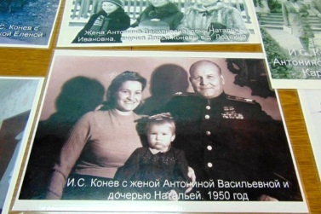

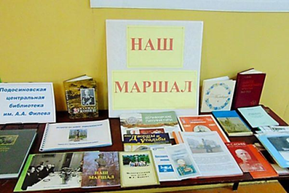

К 120-летию Маршала библиотекарь по работе с молодёжью Г.А. Мариева подготовила ролик на песню вологодских авторов М. Рыбина и Н. Патракова «В доме маршала Конева…», который набрал в You Tube более 500 просмотров.

На сайте библиотечной системы появилась рубрика **«Иван Степанович Конев. Маршал. Герой. Земляк»,** в которой собраны информационные материалы, посвящённые малой родине полководца д. Лодейно, Мемориальному дому-музею, стихи, сценарии мероприятий, посвящённые И. С. Коневу.

В 2017 году на сайте появились рубрик **«Дети войны», «Знатные земляки», «Почётные граждане Подосиновского района»,** дополняется рубрика **«Бессмертный полк».** Это единственные в районе информационные Интернет-ресурсы, посвящённые ветеранам.

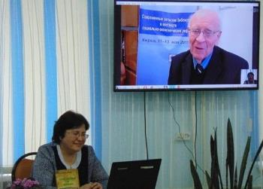14 апреля в Подосиновской центральной библиотеке им. А.А. Филева прошла презентация книги В. А. Ситникова **«Три сестры и Васька»** с участием **автора онлайн.** Книги В. Ситникова любимы многими читателями Подосиновской центральной библиотеки, об этом можно судить по их отзывам и по библиотечной статистике. Вышедший на связь из областной библиотеки имени А. И. Герцена автор рассказал, как создавался роман, познакомил с прототипами главных героев, показал их фотографии, ответил на вопросы подосиновских читателей. Отличительная черта книг В. Ситникова – прекрасный русский язык, использование в тексте пословиц, поговорок, диалектных слов, частушек. Вот и на встрече частушки из новой книги исполнили работники Дома ремесел под гармошку Л. А. Лебедевой.

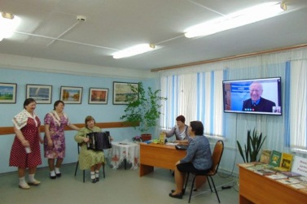Поблагодарив исполнителей, вятский романист, драматург и публицист сказал, что постоянно помнит теплые встречи с читателями нашего района, надеется, что новые поездки не за горами. Попрощавшись с писателем, присутствующие ещё раз окунулись в атмосферу книги: Г. Н. Иванова и Диана Пудовникова представили отрывок из нового романа. Ответив на вопросы о жизни и творчестве писателя, Л.В. Шишкина стала лучшим знатоком творчества В. Ситникова и получила в подарок его произведение. Завершилась презентация исполнением любимой песни В. Ситникова «Деревня моя».

В тёплой и творческой атмосфере впервые проходила литературная встреча с поэтами района, участниками литературного объединения «Родник», приуроченная к Всемирному дню поэзии, **«Друзья! Прекрасен наш союз!»** Гости читали стихи, пели песни под гитару и просто отдыхали душой.

Информационно-познавательный час, посвящённый 100-летию ОВД Подосиновского района **«100 лет на страже закона»,** состоялся для уч-ся средних классов в Демьяновской ДБ. Ребята познакомились с историей создания в нашем районе первого отряда милиции в количестве трёх человек. Рассказ сотрудника Подосиновского краеведческого музея Т. А. Момотовой о первом начальнике милиции М. И. Корякине, проиллюстрированный презентацией, получился еще и насыщенным экспонатами, так как родные сохранили фотографии, личные вещи, прадеда: пистолет, очки, термометр, фонарик.

Петухов Алексей Андреевич, майор в отставке, 26 лет охранял покой граждан в районе, ему было, что рассказать ребятам. Ветеран посоветовал учащимся выбирать почётную профессию стража порядка. Ведущая программы М. В. Ширяева вспомнила интересные случаи из своей многолетней работы с несовершеннолетними в должности инспектора ПДН. Прошедшая встреча открыла для молодых граждан несколько интересных и неизвестных страниц истории района.

**Участие в акциях.**

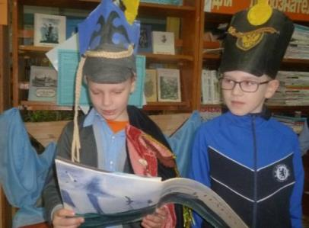Накануне дня рождения знаменитого русского поэта М. Ю. Лермонтова Демьяновские детская и городская, Лунданкская сельская библиотеки впервые присоединилась к V Межрегиональной акции **«День лермонтовской поэзии в библиотеке».** Читателям были предложены выставки, посвящённые жизни и творчеству поэта, на фоне которых ребята и взрослые читали стихи поэта, отвечали на вопросы по его творчеству, а в Демьяновской ДБ инсценировали стихотворение «Бородино». В Демьяновской ГБ все желающие могли прочитать в импровизированной поэтической гостиной в формате «свободного микрофона» стихи Лермонтова. Участникам акции были даны на память книжные закладки со стихами и интересными фактами из жизни великого русского поэта.

Накануне 130-летнего юбилея детского писателя, поэта, драматурга и переводчика Самуила Яковлевича Маршака шесть библиотек района впервые приняли участие в международной акции **«V день поэзии С. Я. Маршака в детских библиотеках»,** организованной Воронежской областной детской библиотекой.

Читатели Подосиновской ДБ активно участвовали в игре-викторине по стихам писателя, отгадывали загадки, выполняли задания: «Доскажи словечко», «Исправь ошибки», «Угадай произведение», «Откуда предметы». Ребята подготовили и показали инсценировку «Сказки о глупом мышонке».

На младшем абонементе Демьяновской ДБ прошла выставка-викторина «Дом, который построил Маршак». Дети выполняли задания и отвечали на вопросы по произведениям С. Я. Маршака. Проводилась театральная мастерская «Герои Маршака», где ребята гримировались, придумывали костюмы и разыгрывали миниатюры по произведениям писателя. Были инсценированы стихи «Багаж», «Усатый – полосатый», «Вот какой рассеянный», «Сказка о глупом мышонке» и другие.

В Яхреньгской СБ дошкольники инсценировали экспромтом стихотворение «Про одного ученика и шесть единиц». Малыши ушли в группу, а учащиеся на уроке изобразительного искусства раскрашивали иллюстрации к произведениям Маршака.

В первый день лета библиотекари и читатели Демьяновской ГБ и Пинюгской БСЧ им. А.И. Суворова впервые присоединилась к Всероссийской литературной акции **«Классики в российской провинции»**. Посетители библиотек с удовольствием читали отрывки из произведений писателей – уроженцев вятской земли А. Грина, А. Лиханова, А. Филева.

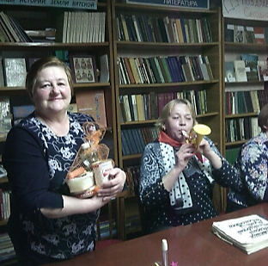В Утмановской сельской библиотеке в рамках акции «Библионочь» впервые прошел ретро-вечер **«Мой адрес – Советский Союз».** В ностальгическое путешествие в страну своего детства и юности отправились активные читатели библиотек. Оказалось, что все хорошо помнят реалии, приметы, даже цены в стране «развитого социализма».

«Путешественники во времени» смогли пройти путь от октябренка до строителя коммунизма. Победителем на этом вечере стала Ногина Татьяна Владимировна, которой был вручен продуктовый паек члена партии КПСС. Весь вечер звучала популярная в советское время музыка.

**31 мая** прошли испытания Всероссийского физкультурно-спортивного комплекса **«Готов к труду и обороне»**, в которых приняли участие работники библиотечной системы района. Они состоялись на базе ДЮСШ п. Подосиновец. Для того чтобы сдать нормы ГТО в своей возрастной ступени, участники проходили обязательные испытания и испытания по выбору. Среди обязательных для женщин были подтягивание из виса лёжа на низкой перекладине, наклоны вперёд из положения стоя на гимнастической скамье, отжимание, стрельба из пневматической винтовки, поднимание туловища из положения лёжа на спине. Осенью библиотекари сдавали норматив по бегу, в декабре по лыжам. В результате значки ГТО получат 6 библиотекарей района.

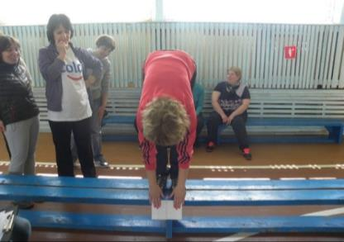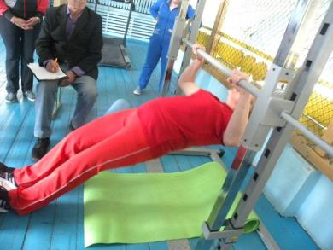

Библиотекари и читатели Подосиновской ЦБ им. А.А. Филёва и Демьяновской ГБ стали участниками Открытого межрегионального поэтического марафона **«С ладони на ладонь»,** посвященного творчеству известного российского поэта Ольги Фокиной, который проводила Вологодская областная библиотека. Читательница Демьяновской ГБ Л.А. Зайкова с видеороликом «Ой, не дуйся, молодая!» стала одним из победителей конкурса, МКУК «Подосиновская МБС» была отмечена Дипломом в числе активных образовательных и культурных учреждений, принявших участие в Марафоне.

Больше сорока методических работ библиотекарей из многих регионов России опубликованы в спецвыпуске «Библиотеки России» журнала «Веси», который издается в Екатеринбурге. Опыт работы библиотекарей района обобщен в статье главного библиотекаря центральной библиотеки им. А. А. Филева Г. А. Мариевой **«Традиции и инновации в работе с молодежью в библиотеках Подосиновского района Кировской области».** С этой работой Г.А. Мариева приняла участие в областном конкурсе печатных работ библиотекарей.

Г. А. Мариева приняла участие в межрегиональном конкурсе буктрейлеров «ЭкоКнига», посвящённого Году экологии в России, организатором которого стал Вятский колледж культуры. За буктрейлер по книге **Г. Владимова «Верный Руслан»** Галина Александровнанаграждена Дипломом III степени.

Коллектив ЦБ им. А.А. Филёва принял участие в Межрегиональном фотоконкурсе «Будни библиотекаря», проводимом Вологодской ОУНБ им. И. Бабушкина, и был награждён Дипломом участника.

Эссе **«Герценка и Подосиновец»** Н. А. Боровской, посвящённое 180-летию Кировской областной научной библиотекой им. А. И. Герцена, занял призовое место.

**Мероприятия с молодёжью**

В Подосиновской центральной библиотеке реализуется проект для старшеклассников **«Книга + Кино».** В рамках проекта прошли просмотр и обсуждение кинофильма по книге И. А. Гончарова «Обломов», видеочас «Книга в кадре: Евгений Онегин». Кино, как эмоциональный вид искусства, помогает раскрыть мир художественного произведения и показать замысел автора. Просмотр фильма, поставленного по художественному произведению, полезен для подростков: он требует работы мысли, вызывает различные эмоции, позволяет увидеть персонажей книги на экране, живо представить эпоху, получить эстетическое удовольствие. Например, после просмотра фильма «Несколько дней из жизни Обломова» ребята говорили: «Очень интересно, другими глазами посмотрел на Обломова. Захотелось прочитать книгу».

19 мая в День рождения пионерии в рамках фестиваля детских организаций и объединений Дома детского творчества «Ровесник» прошла районная игра **«Путешествие по пионерским маршрутам»**. Пять команд на станции «Тимуровец», которая была организована сотрудниками Подосиновской центральной библиотеки им А.А. Филева, выполняли задания: выразительно читали с листа по ролям отрывки из художественных произведений, стараясь правильно назвать не только произведение, а также автора и героев. Кто затруднялся с заданием, ответ находили на книжной выставке «Будь готов – всегда готов!», оформленной к мероприятию в библиотеке.

Особый интерес у активистов вызвали пионерские символы и атрибуты: галстук, горн и барабан. Завязать правильно пионерский галстук для ребят было несложно, а выбить дробь на пионерском барабане и заставить горн звучать громко и мелодично получилось не у всех.

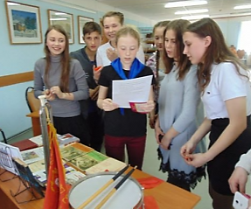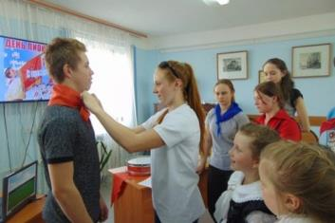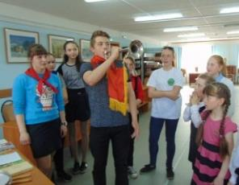

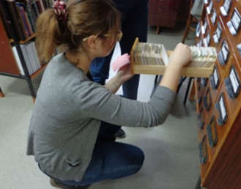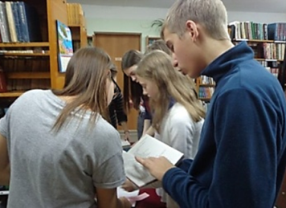Квест-игра в рамках районной школы лидеров **«Как стать специалистом в сфере поиска информации»** была подготовлена сотрудниками ЦБ им. А.А. Филёва. На мастер-классе ребятам были продемонстрированы поисковые возможности традиционных карточных и электронных каталогов, справочно-библиографического аппарата, а затем они выполняли практические задания. Важно было не только правильно ответить на вопрос, но и указать из каких источников были почерпнуты сведения. С помощью алфавитного каталога уточняли заглавие книги Рэя Брэдбери, в названии которой есть слово «одуванчики»; с помощью систематического каталога составляли список книг по теме «Стихийные бедствия»; а электронный каталог позволил ребятам искать документы по любому признаку: автору, названию, ключевому слову.

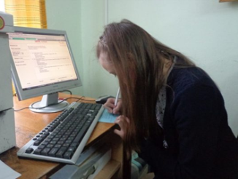

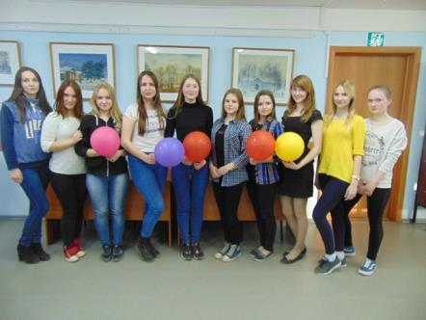**«Рецепты семейного счастья»** вечер-дискуссия для участников клуба «Молодёжный перекрёсток» при ЦБ им. А.А. Филёва.

Семь девушек – участниц клуба, окончили школу и покидают клуб «Молодежный перекресток. Для них этот вечер стал выпускным! С разноцветными шарами под музыку и аплодисменты всех остальных участников клуба они совершили круг почета и были приглашены за праздничный стол.

Чтобы составить рецепт «семейного счастья», необходимо знать все ингредиенты. В течение вечера подростки определяли их: понимание, семейные традиции, любовь, радушие, гостеприимство, достаток, уважение старших и другие. Что значит для каждого из нас семья, и какой девушки видят свою будущую семью – об этом развернулась целая дискуссия! В результате обсуждения участницы встречи пришли к выводу, что чувства любви друг к другу, к сожалению, живут столько, сколько мы помогаем им жить – помогаем не искусственно, а всем образом жизни, складом отношений, поведения.

В заключение нашим выпускницам были вручены подарки и музыкальный **видеоролик «Ах, как это было недавно, ах, как это было давно…»** о всех встречах в клубе за два года.

**«Суд над наркоманией»** - ролевая игра для учащихся 8-9 классов впервые состоялась в Пинюгской БСЧ им. А. И. Суворова. Класс превратился в зал судебного заседания. Некоторые ребята стали «судьей», «прокурором», «адвокатом», «подсудимой» и т.д. Заседание открыл «судья». В своей речи он остановился на пагубном влиянии наркотиков на молодой организм. Смертность от наркотиков выросла в 7-11 раз, наблюдается рост сопутствующих наркомании болезней: СПИДа, инфекционных гепатитов, туберкулеза и других заболеваний. Многие подростки слишком поздно понимают, к чему привело их желание попробовать, что-то необычное. Затем «прокурор» вместе со «свидетелями обвинения» представил факты 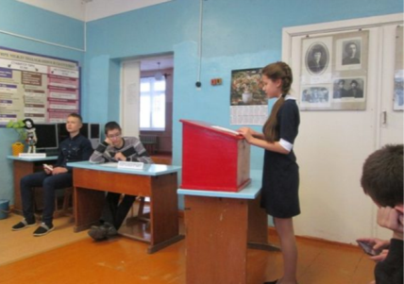неопровержимо доказывающие виновность Наркомании в жестоком и беспощадном убийстве многих молодых людей.

Заслушав все стороны, «судья» вынес свой вердикт: «…Наркомания обвиняется в совершении преступления против человечества и ей определяется наказание в виде пожизненного лишения свободы с отбыванием наказания в колонии строго режима. Настоящий приговор обжалованию не подлежит. Дело закрыто».

В заключение ребята сделали вывод: если сам человек не захочет, его никто не заставит принимать наркотики.

**Мероприятия с детьми.**

В Демьяновской детской библиотеке проходят мероприятия с кадетской группой при клубе моряков запаса «Альбатрос».

Патриотический час **«Российскому флоту - быть!».** 20 октября в 1696 году Боярская Дума по настоянию Петра I приняла решение о создании регулярного военно-морского флота России и постановила: «Морским судам быть». В ходе мероприятия ребята просмотрели видеоролики «Создание флота Петром I» и «Современный Российский флот». Юные моряки пели песни о флоте, частушки о море, читали стихи о женщинах на корабле, танцевали и инсценировали. Моряк должен не только любить море, но и быть умным. А чтобы проверить это, Татьяна Николаевна задавала вопросы на морскую тематику. Гостями на празднике были бывшие моряки. Они рассказали о значимых для русского флота событиях.

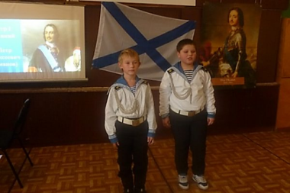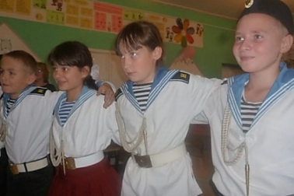

Ничего, что форма не такая

И не вьются ленты позади.

Всё равно душа у нас морская

И тельняшка снова на груди.

27 ноября в России отмечается День морской пехоты в соответствии с приказом Главкома ВМФ РФ от 19 ноября 1995 года в память указа Петра I о создании первого в России «полка морских солдат». 16 декабря в Демьяновской детской библиотеке прошёл военно-патриотический праздник **«Сила, отвага, работа - это морская пехота».** Кадеты морского клуба

«Альбатрос» парадным строем зашли в читальный зал, отрапортовали своему руководителю В. Л. Труфанову, и мероприятие началось. Ведущая праздника Т. Н. Рожкина рассказала об истории возникновения праздника, о современной морской пехоте, её оснащении и задачах. Ребята и их родители послушали гимн морских пехотинцев и посмотрели фильм «Где мы – там победа!». В гости к кадетам пришли Я. В. Конюх, старший матрос морской пехоты Черноморского Флота 300-го отдельного батальона охраны и обеспечения, В. Р. Бессолов, В. В. Фёдоров. Яков Васильевич поделился воспоминаниями о своей службе, ответил на вопросы кадетов и их родителей о подготовке к службе в армии, о питании, о том, как стать морпехом. Юные моряки прочитали стихи, спели песни «Тельняшка» и «Экипаж». Руководитель клуба В. Л. Труфанов рассказал о роли морской пехоты в годы Великой Отечественной войны, назвал земляков - морских пехотинцев. Встреча закончилась песней «Россия».

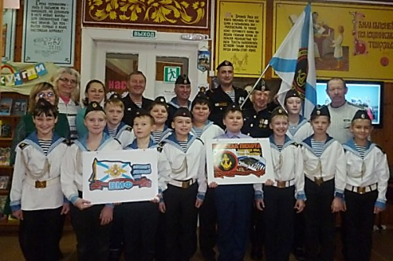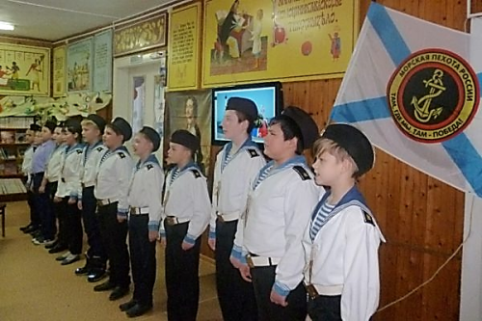

«Юный следопыт» - экологическая тропа. Читатели Подосиновской детской библиотеки получили телеграмму со следующим содержанием: «Внимание, внимание! Мировая сенсация! В парке п. Подосиновец обнаружено необычное дерево, биологи сообщают, что оно относится к виду «сладких». Необычайные плоды созревают 27 июня2017 г**.** Спешите видеть и собирать урожай». С ребятами из трех отрядов летнего оздоровительного лагеря Подосиновской средней школы работники библиотеки отправились на поиски Чуда-дерева. Экологическая тропа была проложена по маршруту из 9 станций, на которых ребята решали экологические задачи, отгадывали загадки о деревьях, растущих в парке, а также приняли участие в экологических играх «Мусор в лесу» и «Прилетели птицы». На станции у «Дерева желаний» всем участникам игры было предложено высказать свои пожелания природе.

После успешного прохождения всех испытаний заветная цель достигнута: все ребята угостились сладкими плодами - конфетами, которые в этот день «выросли» на обычных соснах. Это не только вкусная цель, но и увлекательная, азартная, спортивная, обучающая и объединяющая игра, где необходимо проявить смекалку и находчивость.

14 февраля в Подосиновской детской библиотеке был объявлен в библиотеке **Днём дружбы.** В этот день прошли мероприятия: «Скажи мне, кто твой друг» - час толерантности: дети познакомились с понятием «толерантность», читали стихи о дружбе, составляли «Цветок дружбы», взявшись за руки, пели песню «От улыбки станет всем светлей». «Я. Добро. Общение. Дружба» – урок нравственности: с учащимися 6 класса состоялся разговор. Сообща разобрали несколько ситуаций, которые могут приводить к конфликтам в классе. Определили 3 типа личности (голубь, страус, ястреб по таблице психолога Н. Козлова) и то, как они ведут себя в конфликтных ситуациях. Дети с удовольствием приняли участие в игре на сплочение коллектива «Кораблекрушение». Состоялись громкое чтение и обсуждение рассказа К. Паустовского «Старый повар».

**«Буроголовая гаичка – птица 2017 года» -** час открытий. Малыши познакомились с представителем синицевых, узнали, почему именно эта птица стала символом года. На занятиях была использована **новая форма подачи материала – лэпбук**. В дословном переводе с английского языка лэпбук означает «книга на коленях». Это такая небольшая самодельная папка, которую ребёнок может удобно разложить у себя на коленях и за один раз просмотреть всё её содержимое. Но, несмотря на кажущую простоту, в ней содержатся все необходимые материалы по теме. Материал интересно оформлен в различного рода мини-книжечках, кармашках, 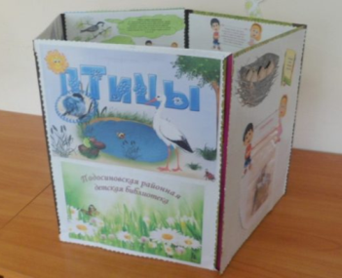окошечках, книжках-гармошках, коробках с подарками и т.п. Также лэпбук обязательно включает в себя различные творческие задания. Наш лэпбук посвящён птице 2017 года – буроголовой гаичке. Начинается он со сказки об этой удивительной птичке, далее в игровой форме знакомит детей с особенностями, условиями проживания этого представителя семейства синиц. Особенно понравились малышам различные творческие задания, которые он содержит: «Собери картинку из пазлов», «Выбери корм», «Нарисуй птицу года», «Расскажи сказку по картинкам», «Кто лишний» и т.д.

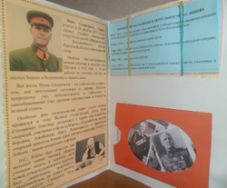Лэпбук, в котором собран материал о нашем земляке – маршале Иване Степановиче Коневе, подготовили библиотекари Подосиновской ДБ. Наши читатели обязательно найдут там и неизвестные им факты из жизни прославленного земляка, увидят множество фотографий, «потрогают» и посчитают награды великого полководца, познакомятся со стихами, посвящёнными ему. А так как Иван Степанович большое место уделял чтению книг, то и прочитают об одном забавном эпизоде, случившимся с ним в годы Великой Отечественной войны, который описал известный писатель Борис Полевой в книге «Полководец». И всё это в яркой, интересной и доступной форме.

**«Рукотворное чудо»** - в рамках районного литературно-творческого конкурса «Экодетство» в читальном зале Подосиновской районной детской библиотеки разместилась выставка прикладного творчества и фотографий «Детские руки творят чудеса». Её участниками стали дети, педагоги и родители из дошкольных учреждений Подосиновца и Пушмы. 63 работы органично вписались в интерьер библиотеки, вызвав много положительных отзывов у посетителей.

**Выставки «Радуга чудес»** в Подосиновской центральной библиотеке им. А. А. Филёва и **«Поделки− самоделки из мусорной корзинки»** в Пинюгской библиотеке семейного чтения им. А.И.Суворова собрали множество экспонатов из вторичного сырья от читателей всех возрастов.

Информацию подготовили:

Боровская Н.А., заместитель директора по библиотечной работе

Крюкова Е.В., методист МБС